細案

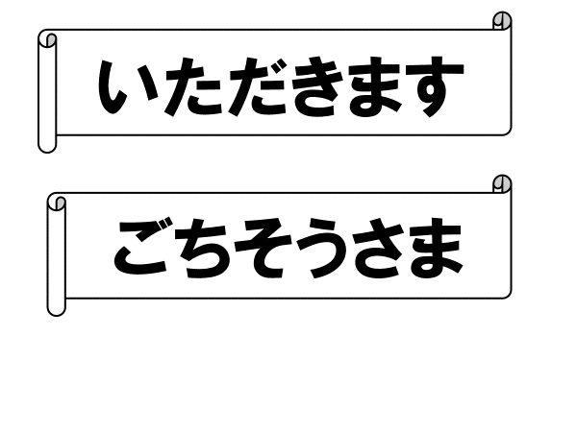

(「いただきます」「ごちそうさま」の文字カードを掲示)

○「食事の前に「いただきます」、食事が終わると「ごちそうさ ま」と言います。みなさんは、この2つの言葉の意味がわかりますか？」

(児童) 「『いただきます』は、食べ物の命をいただいているので、食べ物に『いただきます』と言っています」など

○「そうですね。『いただきます』は、食べ物の命に対して言っている言葉ですね。

○「今日の給食を考えてみましょう。 皆さんが食べている給食の食べ物はみんな命がありました。食べているものの中で、生きてい なかったのは、水と塩だけです。お米も、肉も、魚も、野菜も、そして調味料のもとになる材料も、みんな生 きていたものから作られています」

(今日の給食の食材カードを掲示)

(今日の給食の食材を見せて、すべて生きていたものであることに気づかせる)

(「たべもののいのちをいただきます」の絵カードを掲示)

〇「食べ物を食べることで、私たちは、生きていくことができます。食べ物

を食べなければ、生きていけません。ですから、私たちのための食事になって

くれた食べ物に感謝しなければなりません。

食べ物に『ありがとう』の気持ちを込めて、『いただきます』と言いましょう。そして、もともと生きて

そして、もともと生きていた食べ物は、私たちにその命をくれました。

きちんと食べれば栄養になり、私たち の体の中で働いて、私たちと一緒に

生き続けられます。食べずに捨ててしまうと、食べ物はただのごみになってしまいます。好き嫌いでひと口も食べずに残してしまうのはやめましょう。ただし食物アレルギーがある人は、食べてはいけない食べ物があります。決して好き嫌いで食べないのではないことは、ほかの人はわかってあげてくださいね」

○「『ごちそうさま』はなぜ言うのでしょうか？」

(児童)「わかりません」など

(「むかし」の文字カードと走っている人、海で魚を捕る人、山できのこを採る人の絵を掲示)

○「昔、お客さまをもてなすための食事を作るとき、

今のよう に食べ物をとっておける冷蔵庫も、近所に

あってすぐに買いに行けるスーパーマーケットも

ありません。料理の材料をそろえるのは、それは

それは大変なことでし 。海に漁に出て魚を捕ったり、

山へ行ってきのこを採ったりと、方々 を走り回って

いたのです」

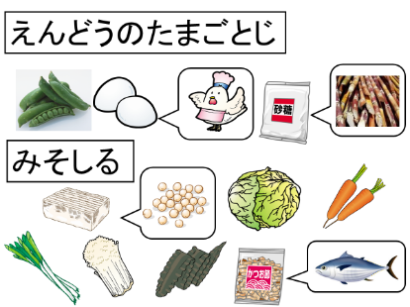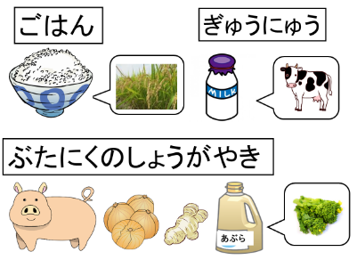

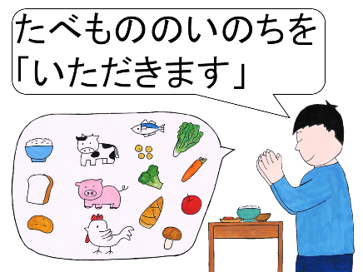

むかし

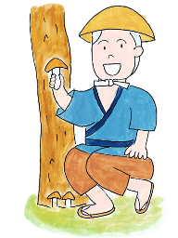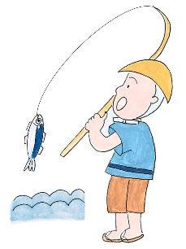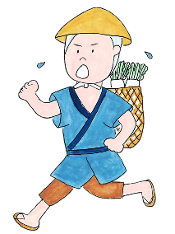

(「ちそう」の文字カードを掲示)

○「このように忙しくあちこち走り 回ることを「馳走（ちそう）」

と言いました。「走」は「走る」という意味で、みなさんも聞いた

ことがありますね。

(「ごちそうさま」の文字カードを掲示)

○「そうして準備してもらった料理 を食べたお客さまが、『忙しく

走り回って(「ちそう」してもらって)、おいしい食事を準備してくれ

てありがとうございました』という感謝の気持ちを込めて

『ごちそうさま』と挨拶するようになったのです」

(「いま」の文字カードと農家の人、漁業の人、運送業の人、給食調理員の絵を掲示)

○「今は昔のようにあちこち走り回らなくても、食べ物を集めることはできますが、米や野菜を作ってくれる農家の人、魚を捕ってくれる漁の人、それを車で給食室まで運んでくれる運転手の人、その材料でおい しい給食を作ってくださる給食調理員さんなど、おいしい給食を作るためにたくさんの人が一生懸命に働いてくださっています」

(ごちそうさまの絵と「ごちそうさま」の文字カードを掲示)

○「そうした皆さんに、感謝の気持ちを込めて『ごちそうさま』と 言いましょう」

○「先生が野菜を作っている人に聞いたら、その人は

「児童の皆さんの食べている笑顔を想像しながら作っています」

と言っていました」

(農家の人の言葉カードを掲示)

○「調理員さんに聞いたら、「皆さんに毎日残さず食べてもらえる

ように、一生懸命に工夫しておいしい給食を作っています」

と言っていました」

(調理員さんの言葉カードを掲示)

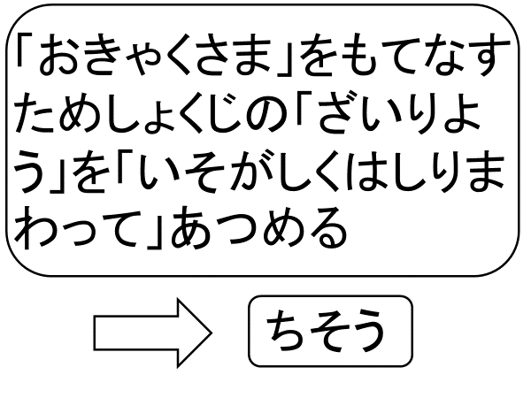

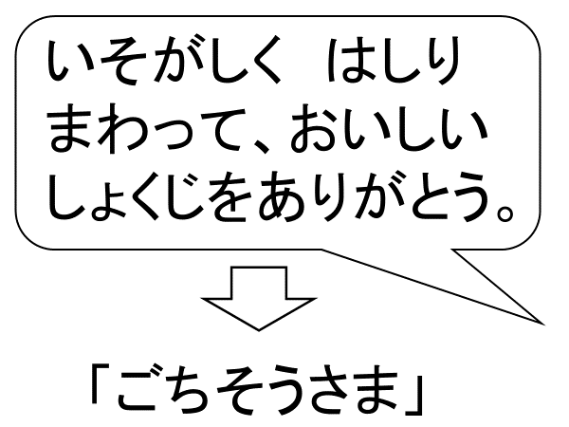

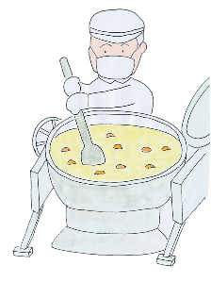

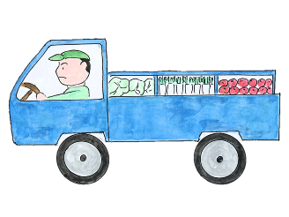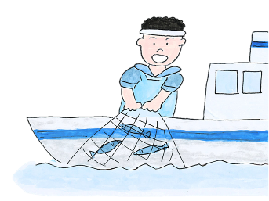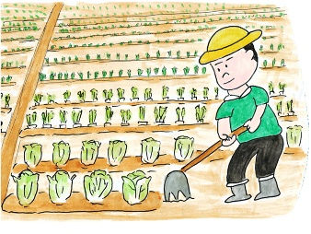

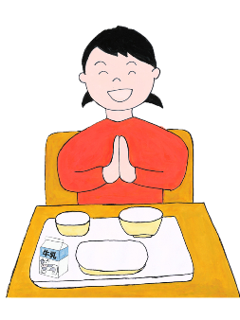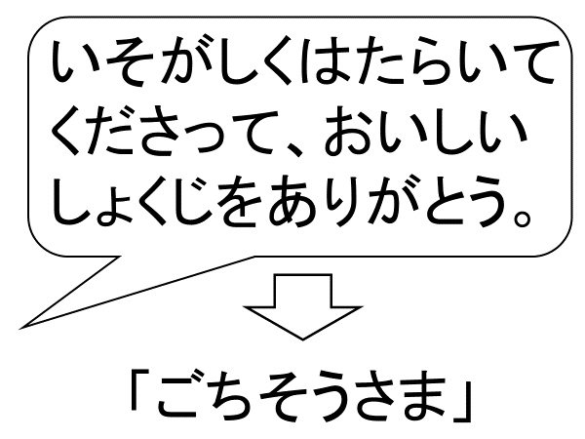

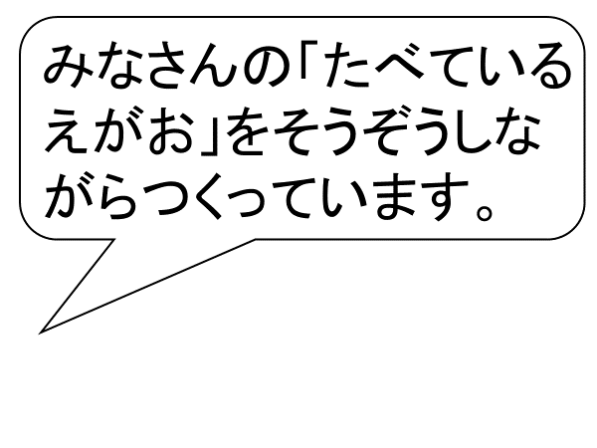

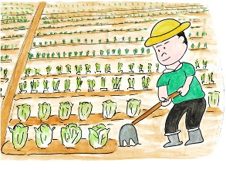

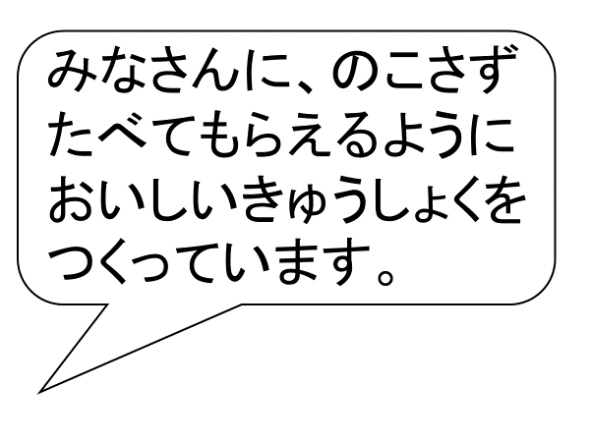



○「おいしい給食を食べることができるのは、たくさんの人が走り回り、一生懸命に働いてくださっているからなのです。だから、挨拶するときには心を込めて『ごちそうさま』を言いましょう」

○「それからもう1つ、皆さんがおいしい給食を作ってくださった人への感謝の気持ちを表すには、『ごちそうさま』を心を込めて言うことと、もう一つほかに大事なことがあります。それは何でしょう？」

(児童)「残さないで食べる」など

(「おいしいきゅうしょくをつくってくれた人への

かんしゃのきもちは？」

「のこさないでたべる」の言葉カードを掲示)

(ピカピカの食器の絵を掲示)

〇「そうですね。調理員さんは、『残さず食べてもらえるように、一生懸命に工夫しておいしい給食を作っています』と言っていました。残さず食べると、調理員さんたちは『一生懸命がんばったかいがあったな』と、とても喜んでくれます。みなさんもがんばったことをほめられたら、とてもうれしくなりますね。だから残さないで、しっかり食べましよう」

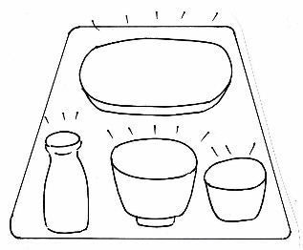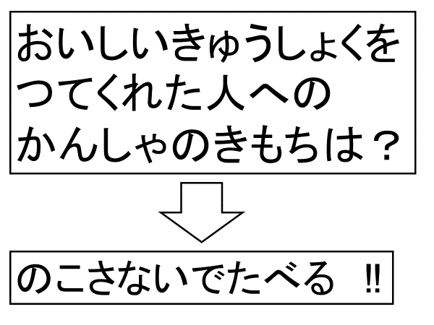

授業のコツ

**①給食の食材にはすべて命があったことに気付かせる。**

今日の給食で食べている食材を知らせることで、食材にはすべて命があったことに気付かせ、食事は食べ物の命をいただいているということを実感させる。

**②「いただきます」の挨拶の意味を理解させる。**

肉や魚、野菜や果物に命があったことを考えることで、それぞれの食材に感謝して「○○の命を私の命にさせていただきます」と、「いただきます」の言葉の意味をより深く理解して挨拶することができる。

**③残さず食べることで、食べ物の命をむだにしないことに気付かせる。**

食べ物は食べれば体の栄養になるが、食べずに捨ててしまうと、ただのごみになってしまうことを考えさせる。食べることで食べ物は体の中で働いて、私たちの命になっていることに気づかせ、 食わず嫌いをやめたり、残さないで食べる意欲を高めることができる。

**④「ごちそうさま」の挨拶の意味を理解させる。**

「馳走」という言葉が「忙しく走り回る」から生まれたものであり、昔はお客さまをもてなすためにほうぼうを走り回って食材を集めたこと、そして食事をいただいた人が、その労に報いるため、「忙しく走り回って、おいしい食事を作ってくださってありがとう」という感謝の気持ちを込めて『ごちそうさま』という言葉 ができたことを知らせることで、食事が終わった後に言う「ごちそうさま」の意味を理解して挨拶することができる。

**⑤おいしい給食が食べられる陰に、多くの人が関わっていることに気付かせる。**

おいしい給食が食べられるのは、米や野菜などを育てる農家の人、魚を捕る漁師の人、食材の運搬をする運転手の人、給食を作る給食調理員さんなど、たくさんの人が関わっていることを考えさせて、「おいしい給食を作るのに忙しく働いてくださってありがとう」の気持ちを込めて「ごちそうさま」と 挨拶することができる。

**⑥1つひとつの料理に、食材を育ててくれる人、料理を作ってくれる人などの思いが入っていることを知らせる。** 農家の人の気持ち、調理員さんたちの気持ちを伝えることで、お礼の言葉として、心を込めて「ごちそうさま」を言うことができる。

**⑦残さず食べることが感謝の気持ちを表すことに気付かせる。**

調理員さんが「残さず食べてもらえるように一生懸命に工夫して、おいしい給食を作っています」と語っていることを紹介し、自分が調理員さんだったらどうしてもらえたらうれしいかを想像させることで、食わず嫌いをやめたり、残さず食べる気持ちを高めさせることができる